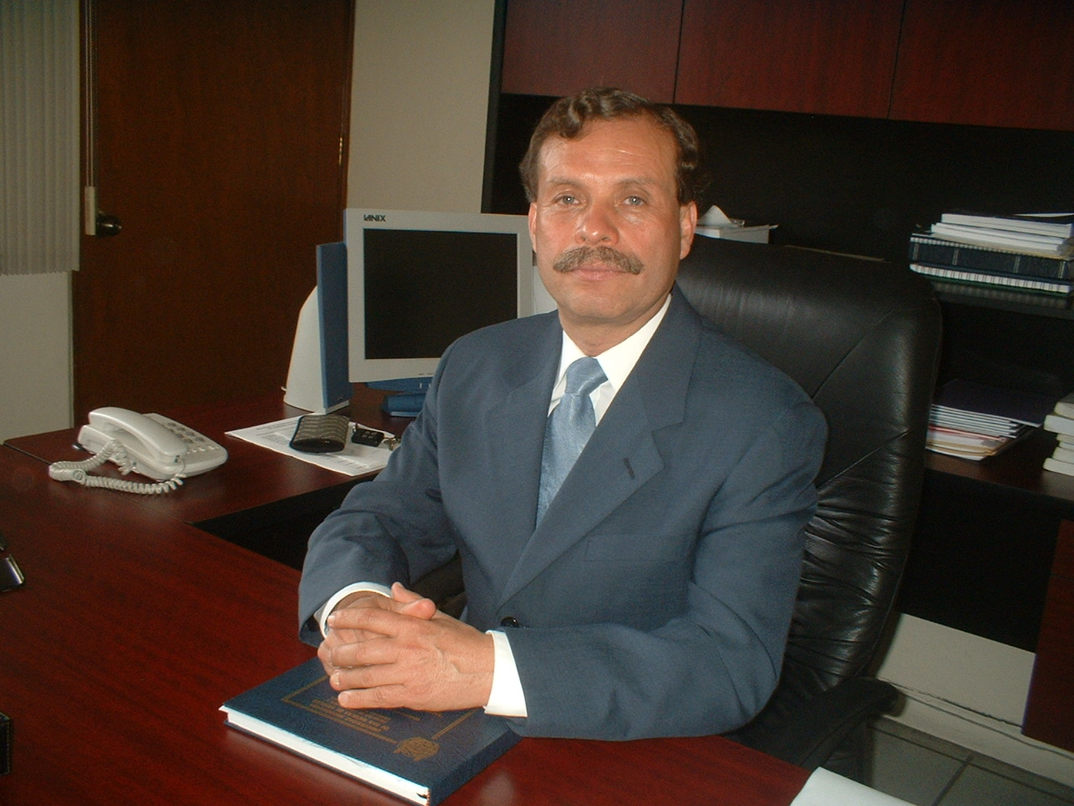
CURRÍCULUM VITAE DE
HORACIO MERCADO VARGAS

FORMACIÓN ACADÉMICA:

- Licenciatura en Comercio Internacional.
- Licenciaturas en Educación.
- Licenciatura en Derecho.
- Licenciatura en Administración de Empresas.
- Especialidad en Historia.
- Maestría en Administración Pública.
- Maestría en Administración.
- Doctorado en Ciencias Administrativas.
- Doctorado en Comercio Internacional, Negocios Internacionales, Economía y Empresa.
- Especialidad en Diplomacia, Derecho Internacional y Relaciones Internacionales.
- Diversos cursos y diplomados sobre Administración, Educación. Docencia, Negocios y Relaciones Internacionales.
- Actualmente, cursando el Doctorado en Ciencias de la Educación.

EXPERIENCIA LABORAL:
- Agente Fiscal en la Tesorería General del Estado de Michoacán.
- Profesor de Educación Primaria (Ingreso a la SEP desde el 1º. de noviembre de 1972).
- Profesor de Educación Secundaria.
- Profesor de Nivel Preparatoria, de distintas materias y asignaturas.
- Fundador de distintas escuelas.
- Profesor en la Escuela Normal Superior y la Universidad Pedagógica Nacional (fundador de la Escuela Normal Superior Federal).
- Profesor Universitario a nivel Licenciatura, en materias de: Administración; Comercio Internacional; Relaciones Internacionales y Derecho, en Universidades públicas y privadas del país.
- Subjefe de Departamento en la Secretaría de Educación Pública.
- Coordinador Administrativo y Jefe de Departamento, en la Secretaría de Educación Pública.
- Capacitador y Coordinador de Técnico Especializado en el Instituto Nacional de Estadística, Geografía e Informática.
- Asesor Financiero en el Banco Nacional de Comercio Exterior.
- Funcionario y miembro del Servicio Exterior Mexicano, dentro de la Secretaría de Relaciones Exteriores.
- Subdirector de la Oficina de la Secretaría la Relaciones Exteriores para la Organización para la Cooperación y el Desarrollo Económico.
- Coordinador de la Maestría en Administración en la Universidad Michoacana de San Nicolás de Hidalgo.
- Asesor Académico de la Comisión Estatal para la Planeación de la Educación Superior.
- Jefe de la División de Estudios de Posgrado, en la Facultad de Contaduría y Ciencias Administrativas de la Universidad Michoacana de San Nicolás De Hidalgo.
- Consultor y Asesor de Investigación de Mercados.
- Profesor e Investigador Universitario.
- Profesor a Nivel Maestría y Doctorado: en Posgrados de Educación y Administración, en universidades nacionales y extranjeras.

OTRAS ACTIVIDADES:

Autor de trabajos, artículos y libros sobre Educación, Administración, Investigación de Mercados, Relaciones Internacionales y Derecho.
Con participación en Congresos, Eventos locales, nacionales e internacionales.

